K1 ČJ 12. 4. 2021
Napíšeme si kontrolní slohovou práci, připomeňte si proto nejdůležitější znaky vypravování:
- Pro vypravování je důležitá zápletka a rozuzlení.
- Ve vypravování je důležitá řeč vypravěče a řeč postav (může být přímá – používáme uvozovky, nebo nepřímá – promluvu postavy dáváme do vedlejší věty). Zároveň můžeme odkrývat myšlenky postav.
- Píšeme spisovnou češtinou, v přímé řeči je možné využít slang pro věrohodnější vykreslení postavy.
Vyberte si jedno z následujících témat:
Příběh podle obrázků – vymyslete příběh za pomoci následujících obrázků. Žádný nesmíte vynechat, jejich pořadí ale můžete zpřeházet.
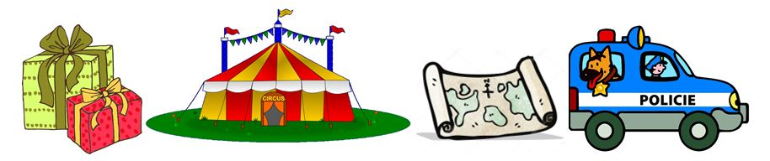První a poslední věta – vyberte si z následujících šesti vět dvě, které použijete do svého příběhu. Jedna věta musí být umístěna na začátku vypravování, druhou větou budete svůj text končit.
Muzeum toho dne zůstalo zavřené.
Nevěsta projela místností na židli.
Baterie byla téměř vybitá.
Bude přímo nadšená.
Okno se zavřelo.
Nesahej na to!
Nezapomeňte na nadpis a odstavce. Minimální délka textu je 250 slov. Soustřeďte se i na jazykovou stránku vypravování – jednu známku dostanete za jazyk, jednu za dodržení útvaru. Hotovou práci posílejte do pátku 16. 4. na mail.

